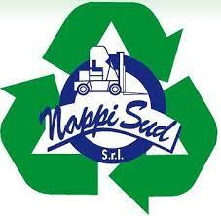

Memorandum
SABATO 29 MARZO
GLI OPERATORI PROVVEDERANNO AL
RITIRO DEL SECCO-INDIFFERENZIATO
Oltre al consueto ritiro di pannolini e pannoloni
Scarica sul cellulare l'APP “RICICLARIO”
e clicca alla voce “Dizionario” se hai dubbi sul conferimento
E’possibile conferire autonomamente i rifiuti che non rientrano nella raccolta porta a porta presso il Centro di Raccolta in Via Madonnelle
lunedì, mercoledì e sabato dalle ore 9.00 alle ore 11.30
PRENOTAZIONE RITIRO INGOMBRANTI 800 984 218
RISPETTARE I GIORNI DI DEPOSITO
DELLE FRAZIONI DI RIFIUTO

